Отчёт по лабораторной работе №4

дисциплина: Операционные системы

Студент: Зиязетдинов Алмаз Радикович

Содержание

# 1 Цель работы

Приобретение практических навыков взаимодействия пользователя с системой посредством командной строки.

# 2 Задание

1 Определите полное имя вашего домашнего каталога. Далее относительно этого каталога будут выполняться последующие упражнения. 2 Выполните следующие действия: • Перейдите в каталог /tmp. • Выведите на экран содержимое каталога /tmp. Для этого используйте команду ls с различными опциями. Поясните разницу в выводимой на экран информации. • Определите, есть ли в каталоге /var/spool подкаталог с именем cron? • Перейдите в Ваш домашний каталог и выведите на экран его содержимое. Определите, кто является владельцем файлов и подкаталогов? 3 Выполните следующие действия: • В домашнем каталоге создайте новый каталог с именем newdir. • В каталоге ~/newdir создайте новый каталог с именем morefun. • В домашнем каталоге создайте одной командой три новых каталога с именами letters, memos, misk. Затем удалите эти каталоги одной командой. • Попробуйте удалить ранее созданный каталог ~/newdir командой rm. Проверьте, был ли каталог удалён. • Удалите каталог ~/newdir/morefun из домашнего каталога. Проверьте, был ли каталог удалён. 4 С помощью команды man определите, какую опцию команды ls нужно использовать для просмотра содержимое не только указанного каталога, но и подкаталогов, входящих в него. 5 С помощью команды man определите набор опций команды ls, позволяющий отсортировать по времени последнего изменения выводимый список содержимого каталога с развёрнутым описанием файлов. 6 Используйте команду man для просмотра описания следующих команд: cd, pwd, mkdir, rmdir, rm. Поясните основные опции этих команд. 7 Используя информацию, полученную при помощи команды history, выполните модификацию и исполнение нескольких команд из буфера команд. |

# 3 Выполнение лабораторной работы

Полное имя домашнего каталога с помощью команды pwd (рис. ??). Путь к домашнему каталогу

Следующим шагом перейдём в каталог /tmp с помощью команды cd (рис. ??). каталог /tmp

Вывожу на экран содержимое каталога /tmp. Для этого используйте команду ls с различными опциями

ls

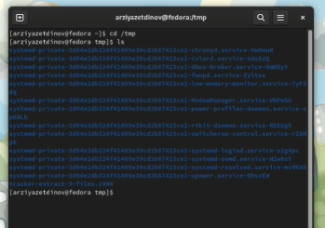 ls -a 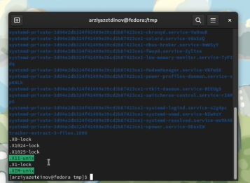 ls -l  
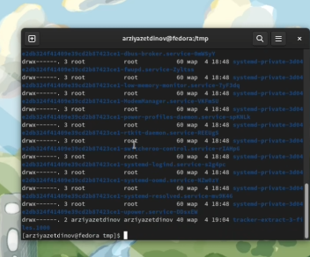 ls -F  
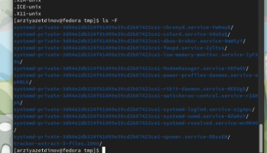 ls -alF  
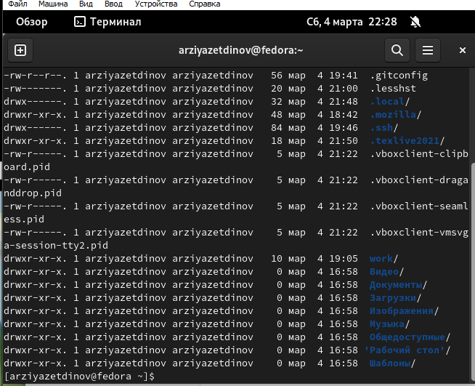

Определяем, есть ли в каталоге /var/spool подкаталог с именем cron.

Перехожу в домашний каталог и с помощью команд сd и ls проверим это  
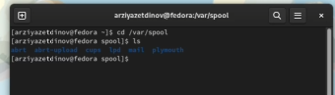

подкаталога с именем cron НЕТ

Далее переходим в наш домашний каталог с помощью команды cd и выводим его содержимое 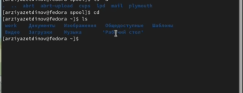

Содержимое домашнего каталога

В домашнем каталоге создаю новый каталог с именем newdir с помощью команды mkdir и проверяем выполнение данной команды



Figure 1:

В каталоге newdir создаём новый каталог с именем morefun

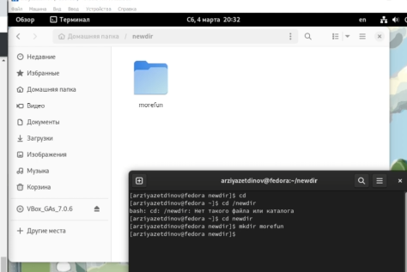

Figure 2: каталог morefun

Одной командой создаём три новых каталога с именами letters, memos, misk. Затем одной командой rmdir удаляем их 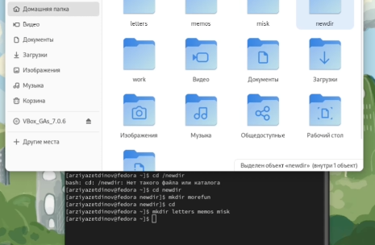

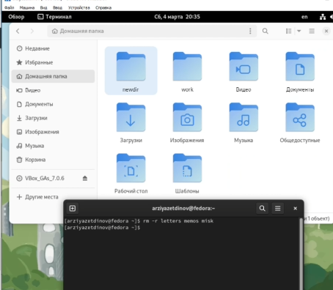

Figure 3: удаление letters, memos, misk

Попытка удаления каталога newdir Удаляем каталог newdir и подкаталог morefun из домашнего каталога, после чего выполняем проверку командой ls. 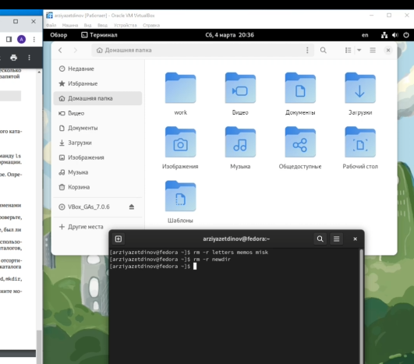

С помощью команды man ls выясняем, что для просмотра содержимого не только указанного каталога, но и подкаталогов нужно использовать опцию -R 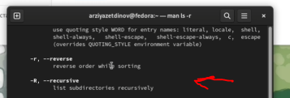

Поиск нужной опции Используем команду man для просмотра описания команд: cd, pwd, mkdir, rmdir, rm. Команда cd используется для перемещения по файловой системе операционной системы типа Linux 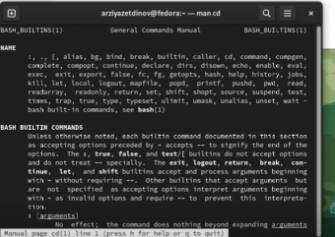

Для определения абсолютного пути к текущему каталогу используется команда pwd (print working directory) 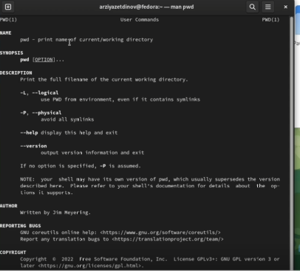

Команда mkdir используется для создания каталогов 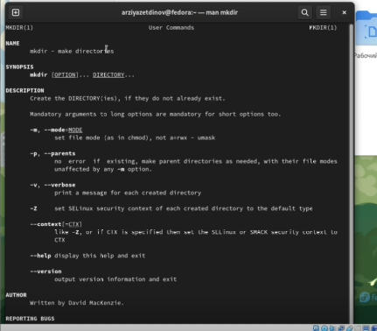

Команда rmdir используется для удаления пустых каталогов 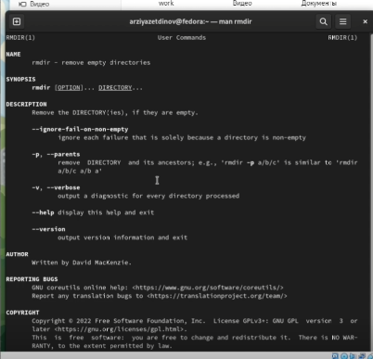

# 4 Выводы

В ходе выполнения лабораторной работы были приобретены практические навыки взаимодействия пользователя с системой посредством командной строки.

# 5 Контрольные вопросы

1 Что такое командная строка? Терминал Linux предоставляет интерфейс, в котором можно вводить команды и видеть результат, напечатанный в виде текста. Можно использовать терминал для выполнения таких задач, как перемещение файлов или навигация по каталогу, без использования графического интерфейса. 2 При помощи какой команды можно определить абсолютный путь текущего каталога? Приведите пример. При помощи команды pwd. 3 При помощи какой команды и каких опций можно определить только тип файлов и их имена в текущем каталоге? Приведите примеры. ls -F. 4 Каким образом отобразить информацию о скрытых файлах? Приведите примеры. Для того, чтобы отобразить имена скрытых файлов, необходимо использовать команду ls с опцией a. 5 При помощи каких команд можно удалить файл и каталог? Можно ли это сделать одной и той же командой? Приведите примеры. rmdir и rm. 6 Каким образом можно вывести информацию о последних выполненных пользователем командах? работы? 7 Как воспользоваться историей команд для их модифицированного выполнения? Приведите примеры. С помощью команды history. 8 Приведите примеры запуска нескольких команд в одной строке. 9 Дайте определение и приведите примера символов экранирования. Экранирование символов — замена в тексте управляющих символов на соответствующие текстовые подстановки. 10 Охарактеризуйте вывод информации на экран после выполнения команды ls с опцией l. Чтобы вывести на экран подробную информацию о файлах и каталогах, необходимо использовать опцию l. При этом о каждом файле и каталоге будет выведена следующая информация: тип файла, право доступа, число ссылок, владелец, размер, дата последней ревизии, имя файла или каталога. 11 Что такое относительный путь к файлу? Приведите примеры использования относительного и абсолютного пути при выполнении какой-либо команды. Относительный путь представляет собой путь по отношению к текущему рабочему каталогу пользователя или активных приложений. 12 Как получить информацию об интересующей вас команде? При помощи команды man. 13 Какая клавиша или комбинация клавиш служит для автоматического дополнения вводимых команд? Tab.